СРЕДНЕЕ ПРОФЕССИОНАЛЬНОЕ ОБРАЗОВАНИЕ

Филиал техникума осуществляет набор на базе основного (общего) образования (9 кл.) по специальности:

35.02.16 Эксплуатация и ремонт сельскохозяйственной техники и оборудования
Квалификация – Техник-механик
СРОК ОБУЧЕНИЯ:
3 года 10 месяцев

09.02.06 Сетевое и системное администрирование
Квалификация – Сетевой и системный администратор
СРОК ОБУЧЕНИЯ:
3 года 10 месяцев
СРЕДНЕЕ ПРОФЕССИОНАЛЬНОЕ ОБРАЗОВАНИЕ

Филиал техникума осуществляет набор на базе основного (общего) образования (9кл.) по профессиям:

08.01.27 Мастер общестроительных работ


Квалификации – Каменщик,
СРОК ОБУЧЕНИЯ:
1 года 10 месяцев

43.01.09 Повар, кондитер
Квалификации – Повар, Кондитер

СРОК ОБУЧЕНИЯ:
2 года 10 месяцев

СРЕДНЕЕ ПРОФЕССИОНАЛЬНОЕ ОБРАЗОВАНИЕ

Имеется студенческое общежитие

Студенты могут (на платной основе) дополнительно освоить одну или несколько рабочих профессий

Студенты обеспечиваются:
ежедневным одноразовым горячим питанием и академической стипендией

ПРАВИЛА ПРИЁМА

Жуковский филиал ГБПОУ «БАТ им. Героя России А.С.Зайцева»
осуществляет подготовку
на базе основного (общего) образования специалистов среднего звена и квалифицированных рабочих (служащих)
по очной форме обучения
на бюджетной основе

В приёмную комиссию поступающие сдают следующие документы:
- заявление о приёме (на бланке);
- документ об образовании (оригинал);
- документы, удостоверяющие личность, гражданство (оригинал);
- 6 фотографий размером 3*4;
- медицинская справка установленного образца и утвержденная постановлением РФ от 14.08.2013г. №697.
- СНИЛС
- ИНН
Дополнительные документы:
- документы на льготы, установленные законодательством РФ

Прием документов для поступления на 1 курс начинается с 20 июня 2025 года и завершается 15 августа 2025 года.

Конкурс проводится по среднему баллу документа об образовании

Наш адрес:

242700, Брянская область
г. Жуковка
ул. Дзержинского, д.2
e-mail:gukpu33@yandex.ru
сайт: bat-zhukovka.ru
Телефон для справок
тел./факс 8 (48334) 3-21-33
(приёмная комиссия)

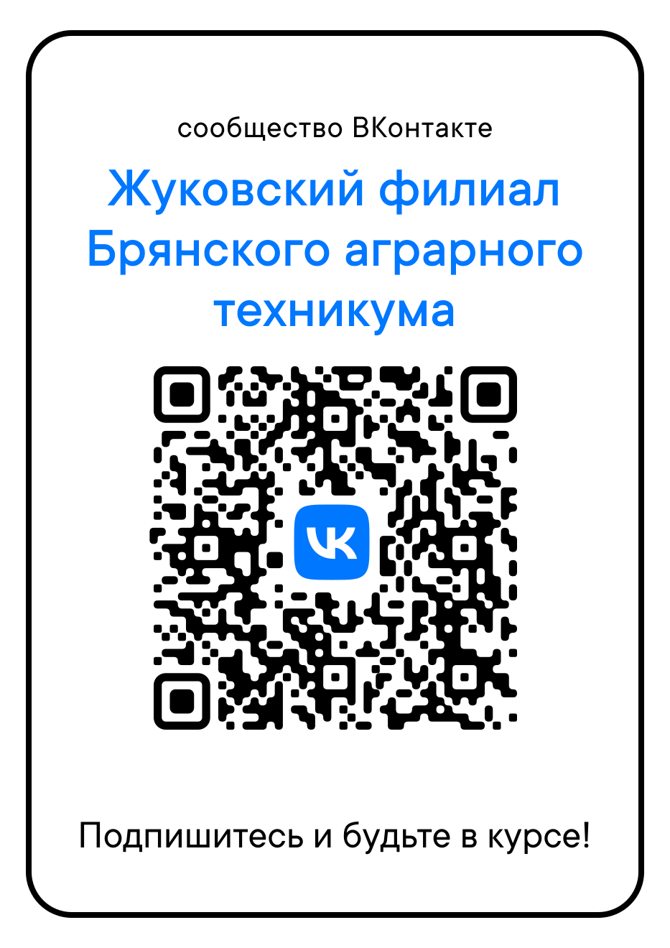

РОССИЙСКАЯ ФЕДЕРАЦИЯ

Департамент образования и науки
Брянской области

Жуковский филиал
Государственного бюджетного профессионального образовательного учреждения
«Брянский аграрный техникум
имени Героя России А.С.Зайцева»
АБИТУРИЕНТУ 2025 года

Лицензия №Л035-01214-32/00234180 от 17 марта 2017 года выдана Департаментом образования и науки Брянской области бессрочно

Аккредитация № А007-01214-32/01144671 от 28 марта 2019 года выдана Департаментом образования и науки Брянской области
бессрочно

